INDICAÇÃO N. 27/2018

INDICAMOS ao Prefeito Municipal, Exmº. Sr. Fernando Galvão Moura, nos termos regimentais, que, junto ao Diretor do Departamento de Obras Wagner Silveira, proceda à operação de recape de toda a extensão da Rua Mário Sgarbi, situada no Jardim Califórnia.
Bebedouro, Capital Nacional da Laranja, 24 de janeiro de 2018.

Justificativa

Tal medida se faz necessária com vistas a evitar acidentes envolvendo veículos e pedestres, bem como o acúmulo de água que favorecerá a proliferação do mosquito da dengue durante o período das chuvas.

Jorge Emanoel Cardoso Rocha Juliano César Rodrigues
Professor Jorge Juliano César
Vereador - PSD Vereador - PSD

Rogério Alves Mazzonetto Sebastiana Maria Ribeiro Tavares
Rogério Mazzonetto Sebastiana Tavares
Vereador - PDT Vereadora - DEM

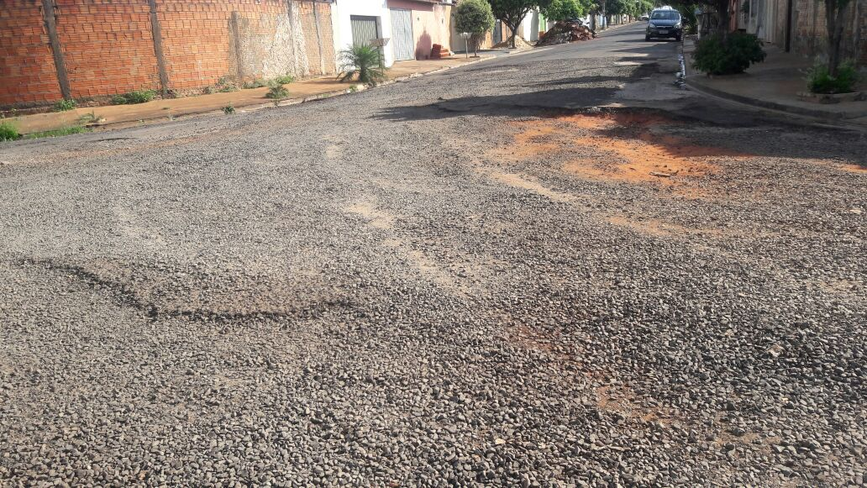
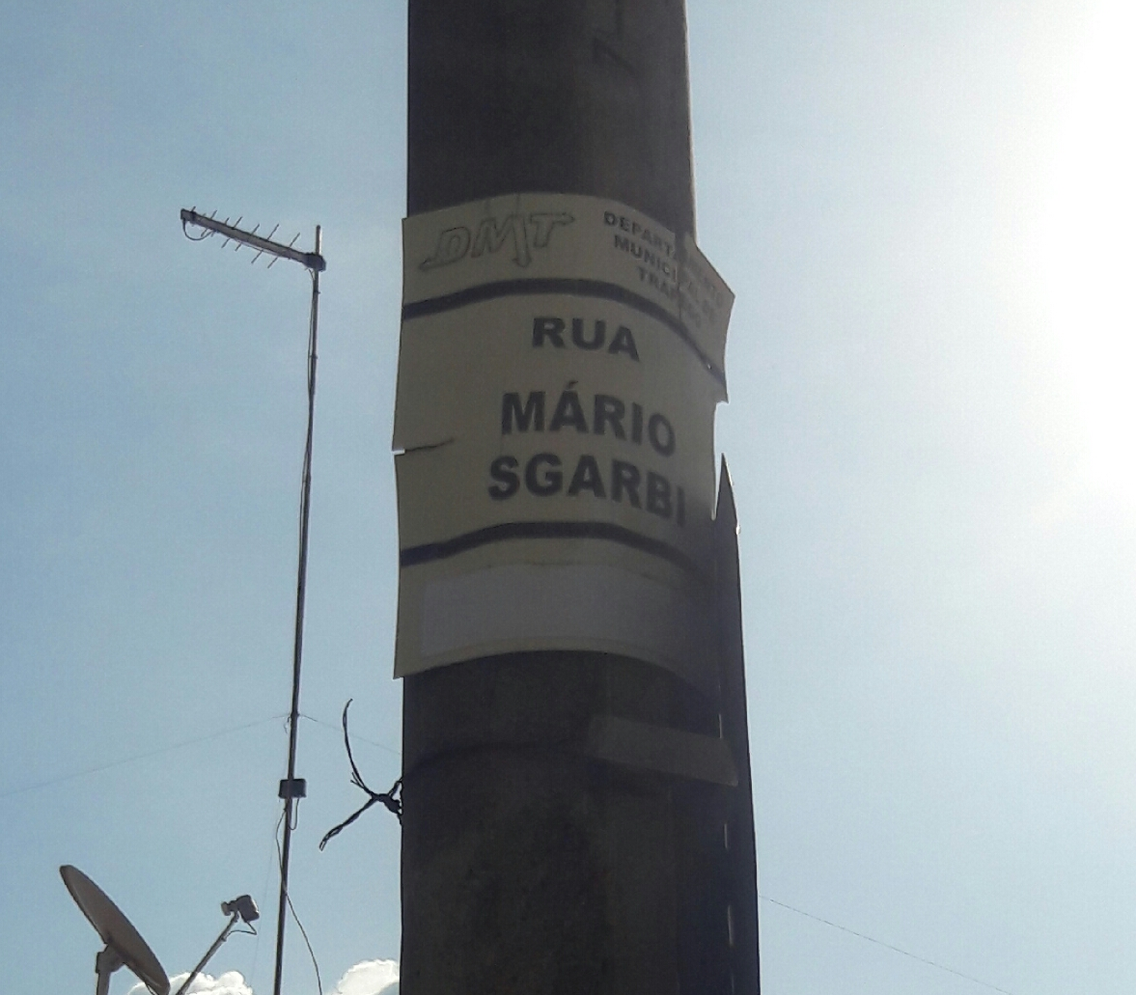

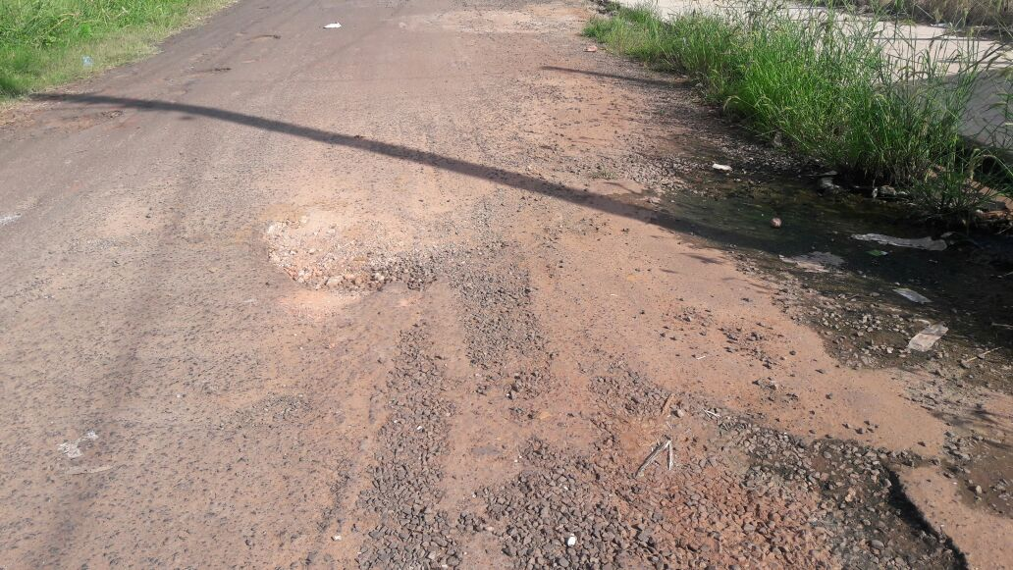
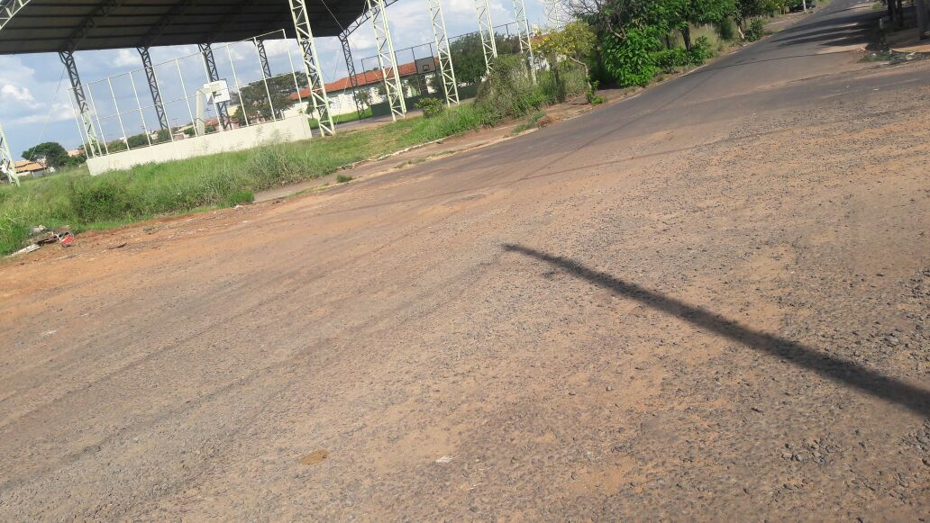

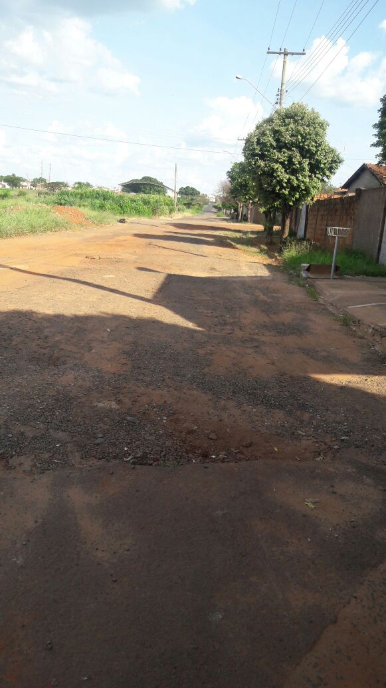

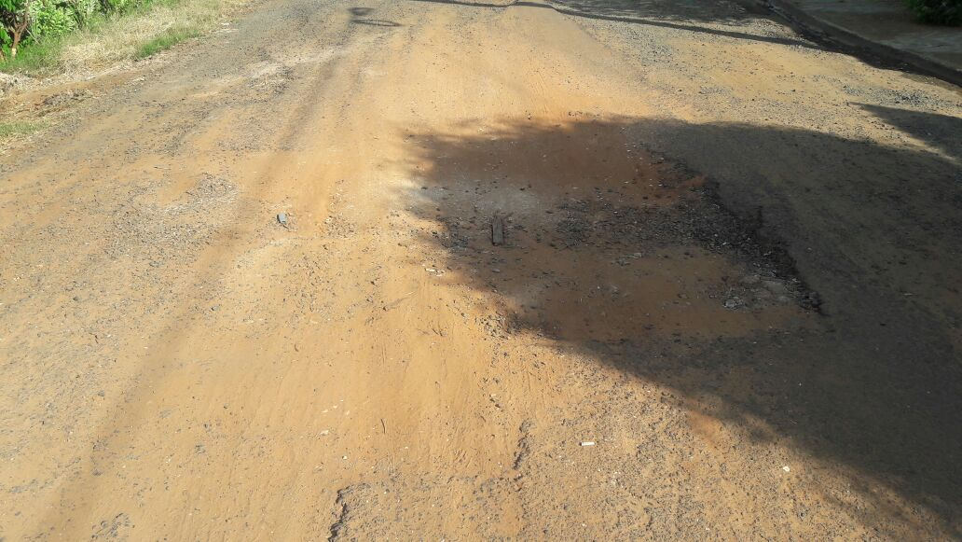
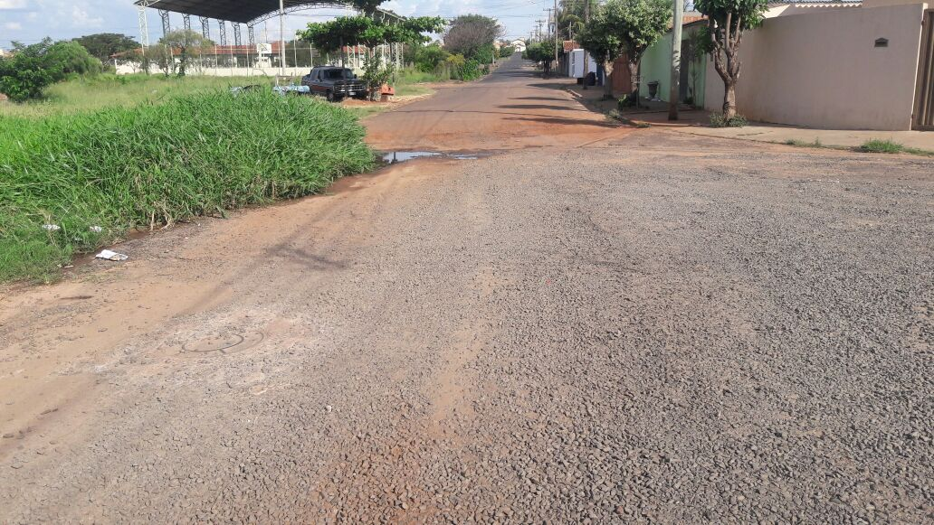
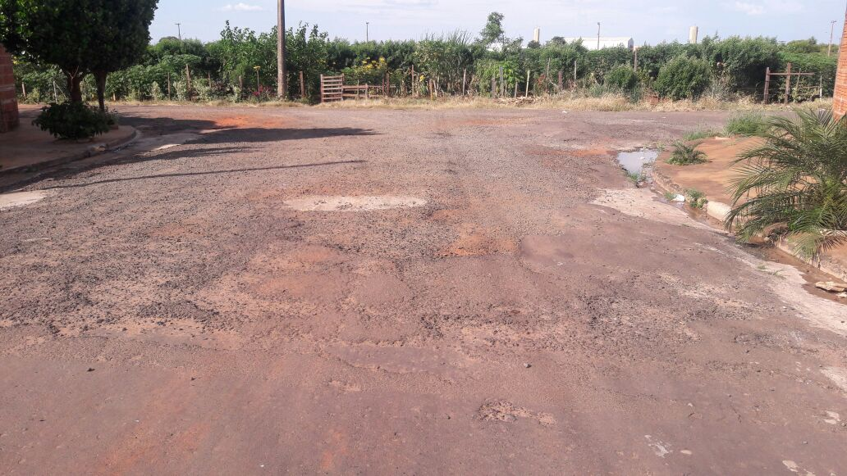
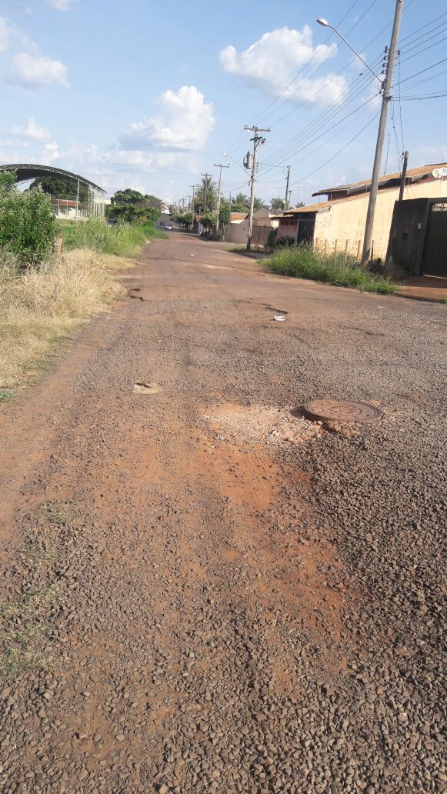
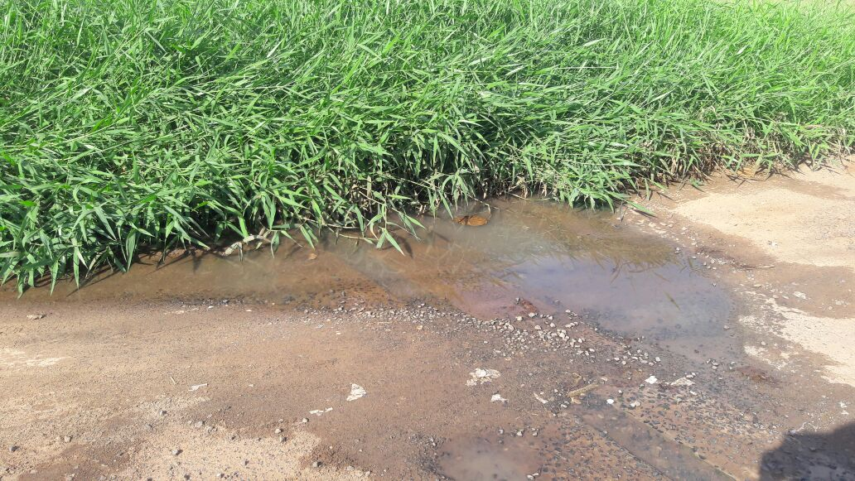
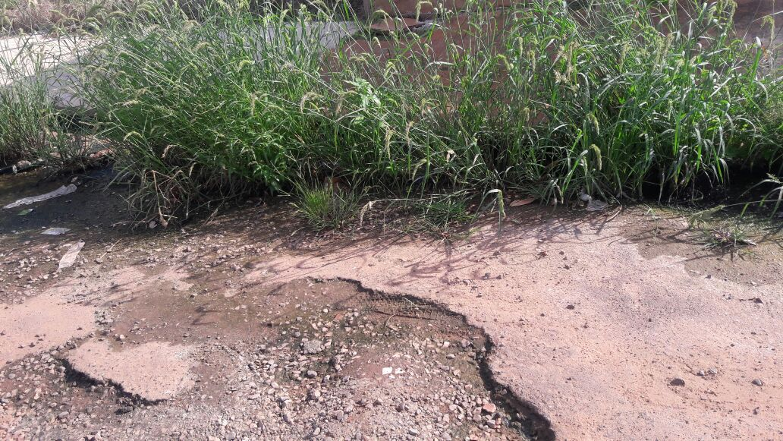
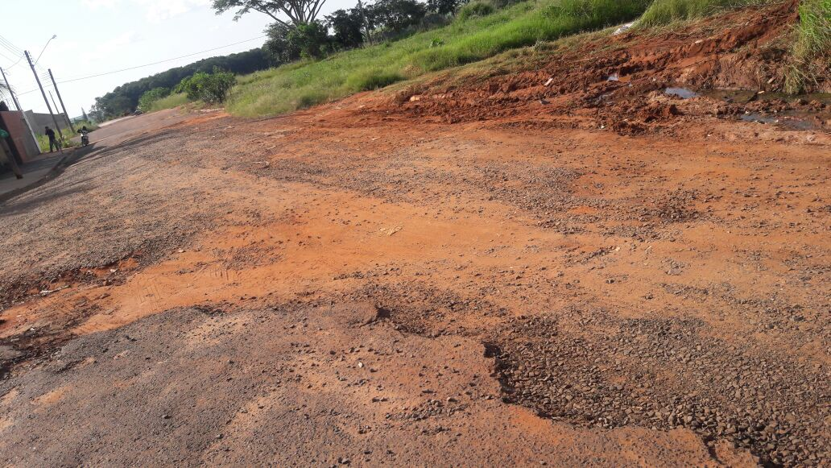
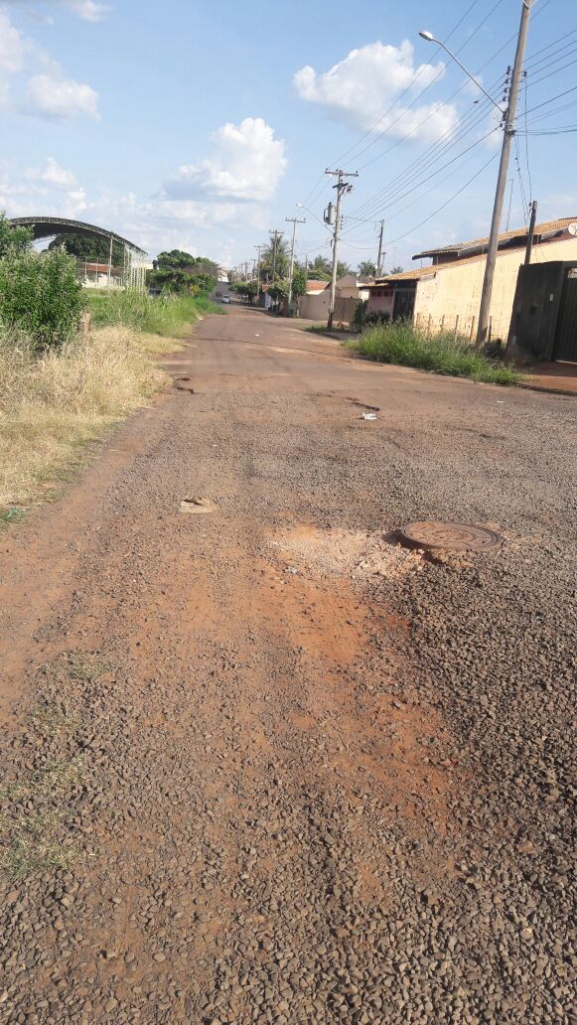
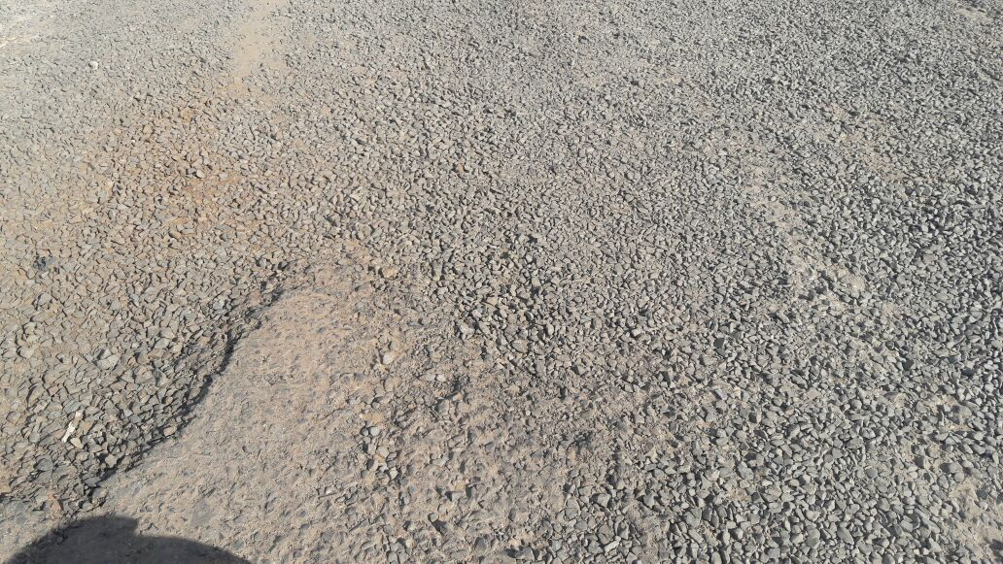
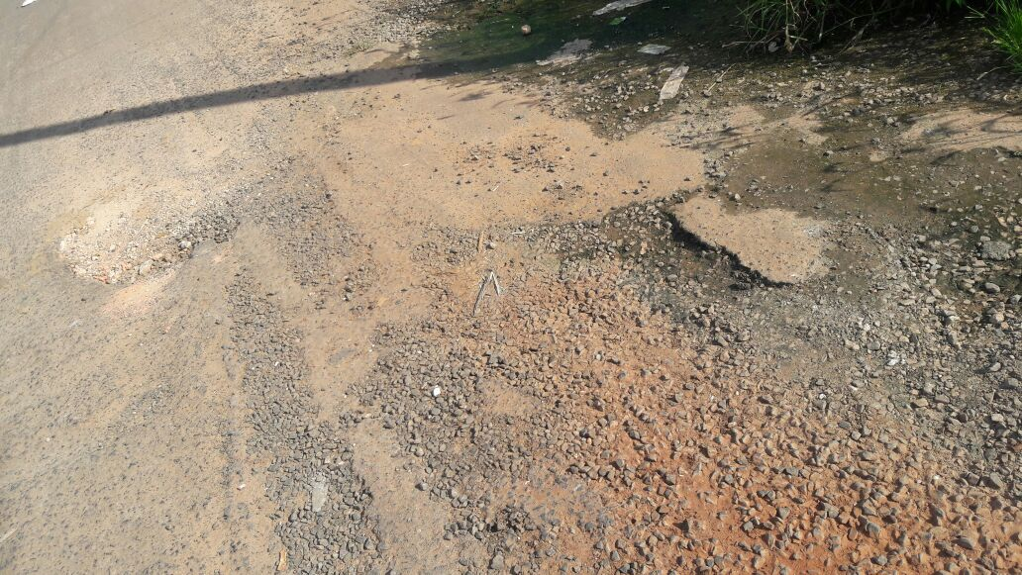
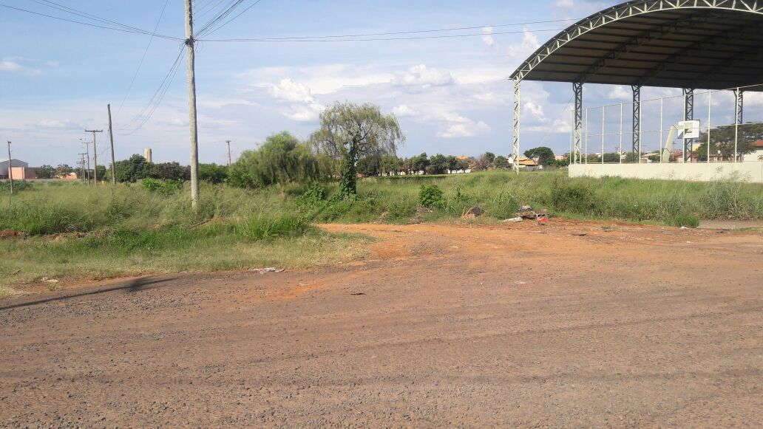
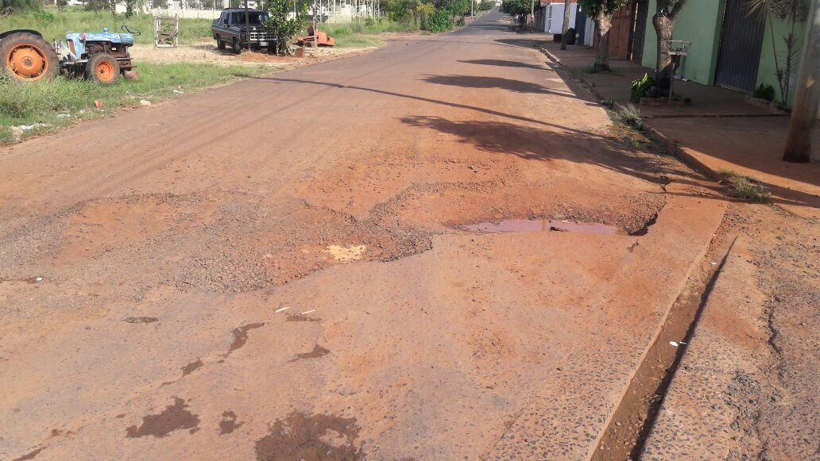
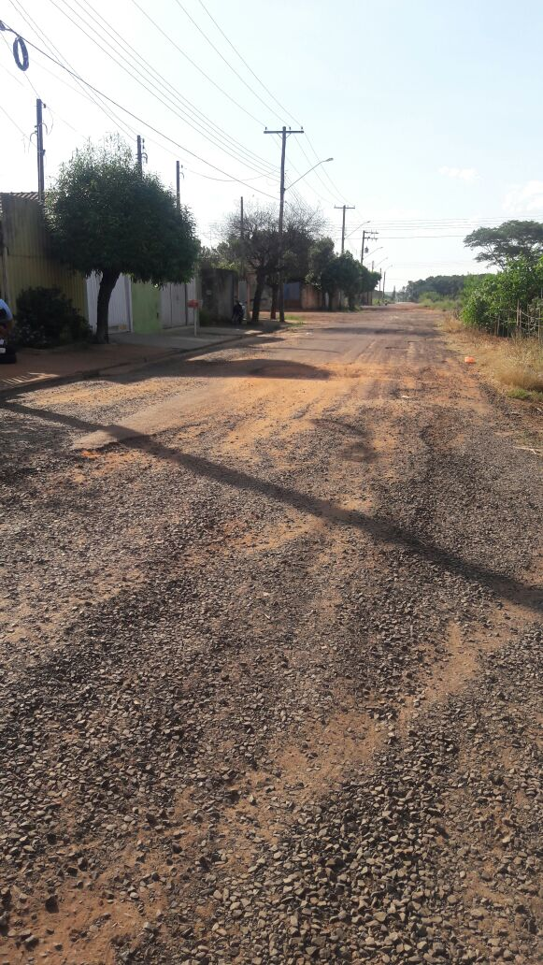
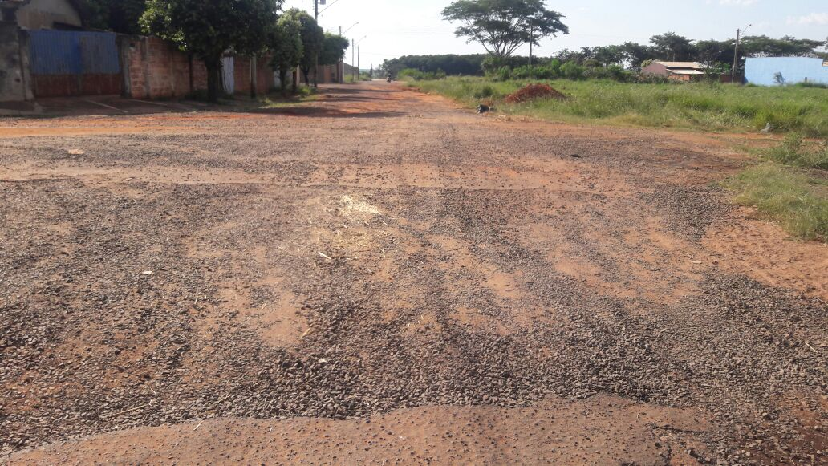
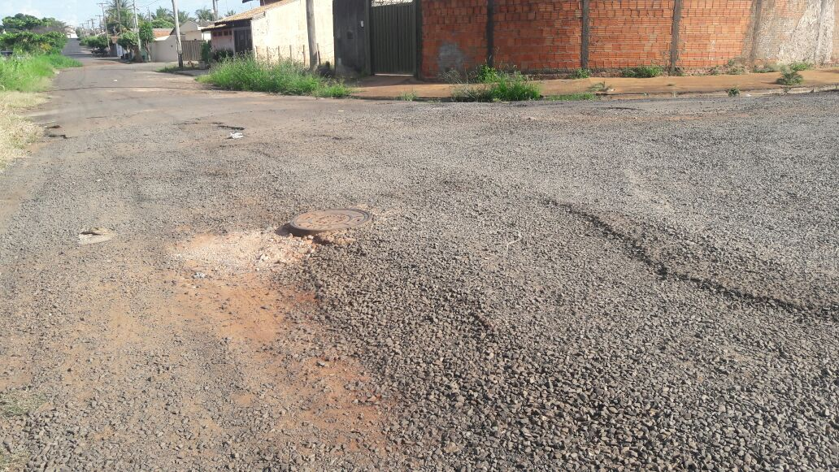
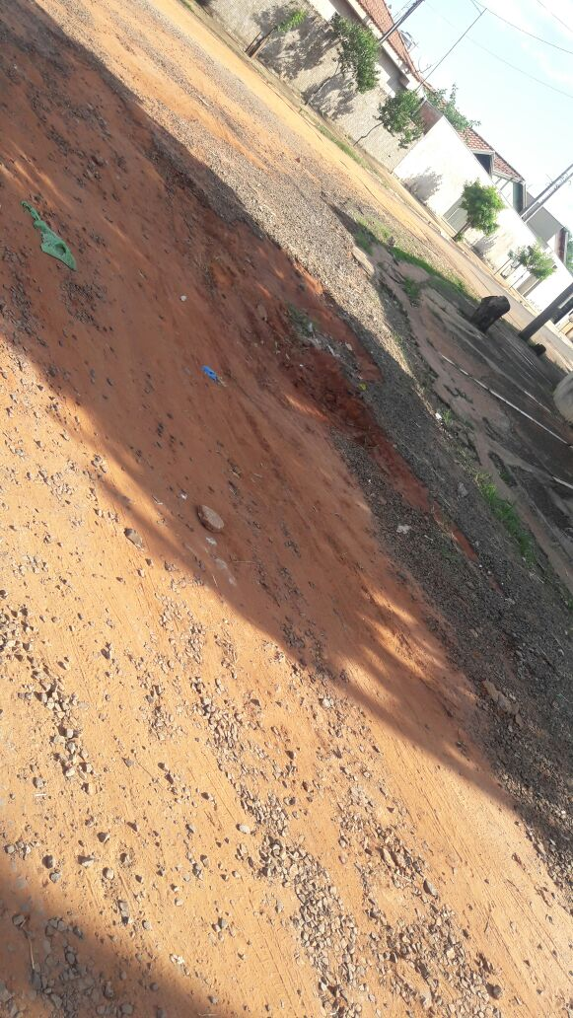
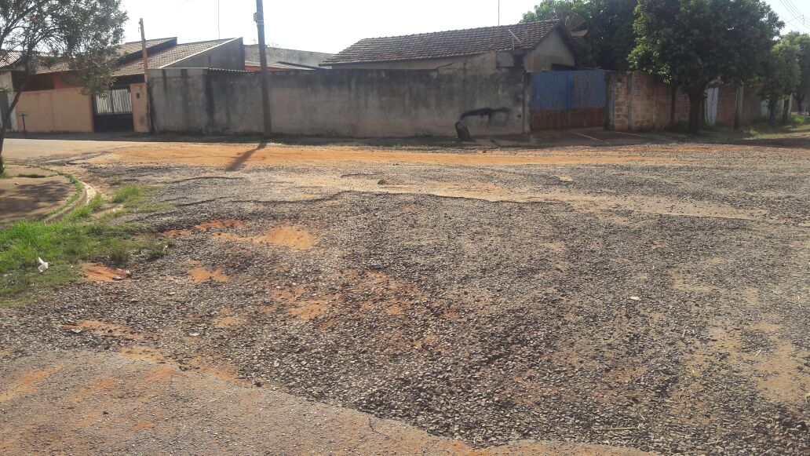
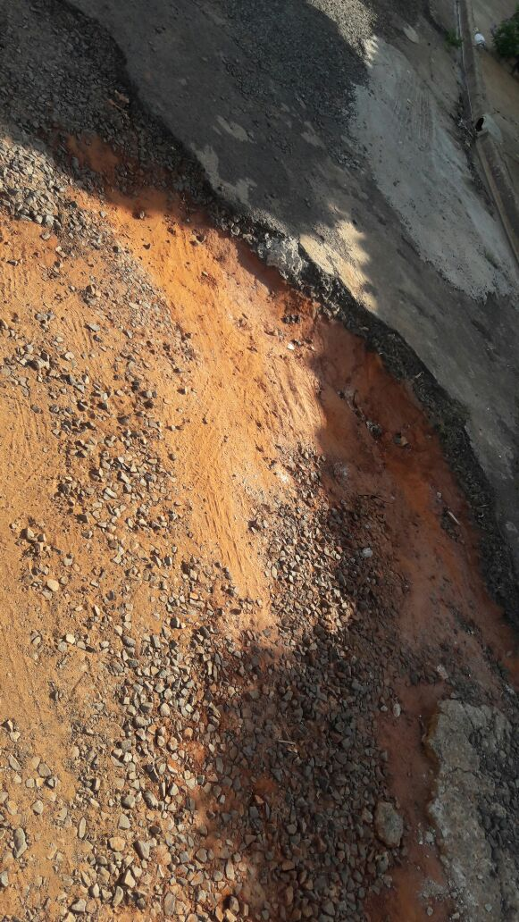
Rua Mário Sgarbi, situada no Jardim Califórnia.

